2020年度

四川省攀枝花市第十八

小学校部门决算

目录

公开时间：2021年 10 月 27 日

第一部分 部门概况 4
一、基本职能及主要工作... 4
二、机构设置 8
第二部分 部门决算情况说明. 9
一、收入支出决算总体情况说明.. 9
二、收入决算情况说明 9
三、支出决算情况说明 10
四、财政拨款收入支出决算总体情况说明 10
五、一般公共预算财政拨款支出决算情况说明 11
六、一般公共预算财政拨款基本支出决算情况说明 13
七、“三公”经费财政拨款支出决算情况说明 14
八、政府性基金预算支出决算情况说明 15
九、 国有资本经营预算支出决算情况说明 15
十、其他重要事项的情况说明...........................................................................15
第三部分 名词解释 21
第四部分 附件 25
附件1 .25
附件2 29
第五部分 附表 34
一、收入支出决算总表 .34
二、收入决算表 34
三、支出决算表 34
四、财政拨款收入支出决算总表 34
五、财政拨款支出决算明细表 34
六、一般公共预算财政拨款支出决算表 34
七、一般公共预算财政拨款支出决算明细表 34
八、一般公共预算财政拨款基本支出决算表 34
九、一般公共预算财政拨款项目支出决算表 34
十、一般公共预算财政拨款“三公”经费支出决算表 34
十一、政府性基金预算财政拨款收入支出决算表 34
十二、政府性基金预算财政拨款“三公”经费支出决算表 34
十三、国有资本经营预算支出决算表 34
十四、国有资本经营预算财政拨款支出决算表................................................34

第一部分 部门概况

一、基本职能及主要工作

（一）主要职能。（职能参照省政府批准的三定方案）
实施小学义务教育，促进基础教育发展。小学学历教育（相关社会服务）。
全面贯彻党和国家教育方针，认真学习有关法律法规和政策，坚持社会主义办学方向；制定学校一定时期内的发展目标和学年计划,组织实施、检查、总结；建立学校组织机构,选任各层次的干部,聘任、调配、考核学校的教职员工，提高其政治、业务素质和工作能力，调动其积极性；领导学校教育教学工作,坚持教书育人、管理育人、服务育人方针，严格执行国家“课程标准”，帮助师生提高教育质量；掌管学校经济和设备设施,坚持勤俭办学，努力改善学校的工作、生活条件；完善学校管理体制,建立以校长责任制、岗位责任制为主的规章制度，治理学校环境，培养良好校风，抓好校务公开工作；评价学校工作,总结办学经验,改善学校管理,提高办学效益。
（二）2020年重点工作完成情况。
2020年，在西区区委教育工委的正确领导下，在广大党员、干部支持下，我校教师努力为推进学校的各项工作而贡献出自己一份应有的力量。
1、党建工作
学校党支部认真落实“三会一课”“民主评议党员”等十规范工作，全年召开支部党员大会6次，支委会13次，党小组会12次，组织主题党日活动12次，讲党课5次，和党员干部谈心谈话40余次；发展入党申请人1名，预备党员1名,1名预备党员按期转正。支部参加志愿者服务活动229人次，累计服务时间达1605小时，1名党员评为西区疫情防控“党员示范岗”。支部实行党员积分制管理，进一步提升了党员教育管理监督常态化、制度化、精准化水平，促进了党员 “ 一句话承诺”和党员 “ 政治生日 ” 的开展。
党支部认真学习贯彻习近平总书记系列重要讲话和党的十九届五中全会精神，成立“守纪律、提效能、强执行、做表率”领导小组，深入贯彻市委“一二三五”和区委“一二三四五”总体工作思路，开展活动以来，我支部组织全体党员干部开展主题大讨论5次，建立党员检视问题和整改问题台账2册；组织宣讲全会精神3次，把全体党员干部和教师思想和行动统一到全会精神上来，推动了学校教育教学工作再上新台阶。
2、德育工作
从本年度开始学校专门开设了“常规管理加强月”，并在低年级推行习惯养成验收制度，由学校拟定细致的验收标准，构建由德育处、教导处组成的考核小组，对学生的习惯养成和班级常规进行考核验收，各部门齐抓共管共同促进常规管理，抓实、抓好学生行为规范养成教育。今年6月，我校35名少先队员代表在星瑞广场参加了“迎接小代会，争做好队员”，西区“爱在社区”青少年成长关爱志愿服务活动。11月23日，在全市召开的创建六好基层关工委活动现场交流会上，我校大队部大队长杨韵涵和宣传委员伏浩在西区三线建设主题文化博物馆——“初心园”接待了百余人的参观团，他们精彩的讲解赢得了大家的一致好评。
定期召开班主任例会，利用班主任例会对班级管理中存在的问题及时进行指导，同时结合班级管理中的突出问题和典型事例开展有针对性的研讨交流。在4月和8月分别组织了两次班级疫情防控演练培训，10月组织开展了《大中小学劳动教育指导纲要（试行）》学习培训，同时鼓励班主任积极参加各级培训、竞赛，提升班级管理水平。6月我校董永莲老师承担了区级微班会《学英雄 做英雄》展示活动，9月李丹老师参加了市教科所组织的主题家长会展评活动，11月组织全校班主任参加了教体局组织的心理健康培训。
3、教学教研工作
本学年以“练动课堂”课改理念为指导思想，以“学案导学”为依据，着力改进教学方法，优化课堂教学过程，以减负增效为宗旨，认真开展有效教学，提高课堂教学质量。2020年秋季学期，我校各学科组参加西区2020年课堂教学改革暨送教下乡成果展示活动，在练动主线课堂教学模式改革“3+3”教研团队赛课中，取得了语文组第一名、数学组第二名、英语组第二名的好成绩。在“练动主线教学设计展评”，我校获得一等奖11人，二等奖15人，三等奖5人；课堂实录和微课评比中我校获得一等奖9人，二等奖5人，三等奖9人的好成绩。在2020年“西区小学语文古诗文优质课展评活动”，我校语文组获得一等奖3人，二等奖3人，三等奖3人；在2020 年西区思政教师研修培训成果评比活动中我校的毛键録《追寻三线足迹，传承三线精神》获得了贰等奖，李艳的《不忘初心轻装前行 》获得了三等奖。在数学“关注模型，指向素养”课例设计比赛活动中，我校的邹静、张孝奉、陈兰获得了二等奖，张晓芳获得了三等奖。
4、艺体工作
依托校园足球、沙画、健身操、篮球等龙头项目为载体，充分发挥艺体活动的育人功能，实现艺体育人。利用运动会、艺术节为学生艺体特长展示搭建平台。同时学校还利用二课堂和课后服务积极开展足球社团、田径社团、篮球社团、健美操社团、棋类社团、舞蹈社团、文学社团、沙画社团、科技社团等社团建设，积极培养学生的科技艺体特长，落实我校育“阳光四有”学子的育人目标。本年度体育教师外出培训共计8人次，鼓励艺体教师参加各级技能竞赛，在全区体育教师大比武中罗军、阙晓智、王恩海、曾荣、李宏、艾迪戈荣获三等奖。赵晓龙老师参加美术教师技能竞赛获得区一等奖，市级二等奖。2020年11月我校选送的舞蹈节目《希望》参加攀枝花市2020年艺术展演获得小学组舞蹈一等奖，并入选参加攀枝花市2020年迎新晚会。学校组队参加西区第二十三届田径运动会取得小学组团体总分第一名。8月参加四川省女子丙组锦标赛和小学甲乙女子组遴选比赛。
在今后的工作中，我校需继续全体老师一起努力，为学校的发展作出不懈的努力。
二、机构设置
十八小下属二级单位0个，其中行政单位0个，参照公务员法管理的事业单位0个，其他事业单位0个。

第二部分 2020年度部门决算情况说明

- 收入支出决算总体情况说明
2020年度收、支总计1349.82万元。与2019年相比，收、支总计各增加164.48万元，增长13.88%。主要变动原因是学生、教职工增多，收入费用略微增加
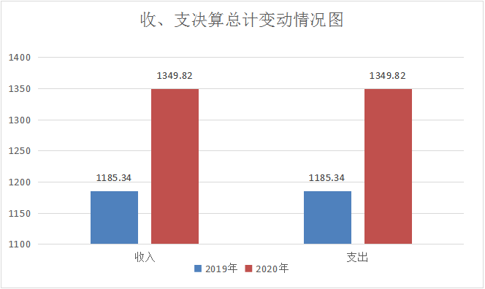

（图1：收、支决算总计变动情况图）
- 收入决算情况说明

2020年本年收入合计1349.29万元，其中：一般公共预算财政拨款收入1348.98万元，占99.99%；政府性基金预算财政拨款收入0万元，占0%；上级补助收入0万元，占0%；事业收入0万元，占0%；经营收入0万元，占0%；附属单位上缴收入0万元，占0%；其他收入0.31万元，占0.01%。

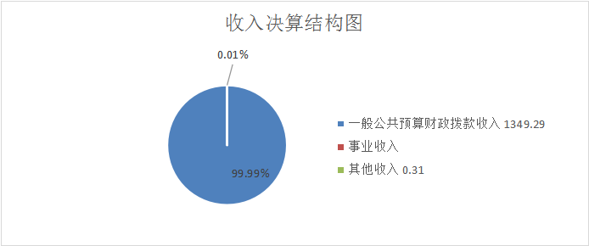

（图2：收入决算结构图）
- 支出决算情况说明

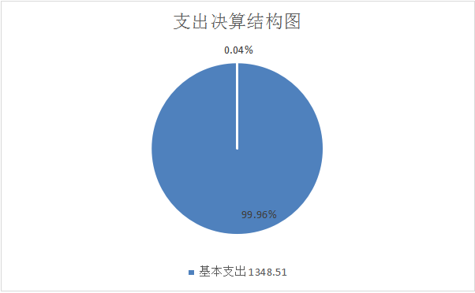
2020年本年支出合计1348.51万元，其中：基本支出1347.96万元，占99.96%；项目支出0.55万元，占0.04%；上缴上级支出0万元，占0%；经营支出0万元，占0%；对附属单位补助支出0万元，占0%。

（图3：支出决算结构图）

四、财政拨款收入支出决算总体情况说明
2020年财政拨款收、支总计1349.51万元。与2019年相比，财政拨款收、支总计各增加164.36万元，增长13.87%。主要变动原因是学生、教职工增多，收入费用略微增加。
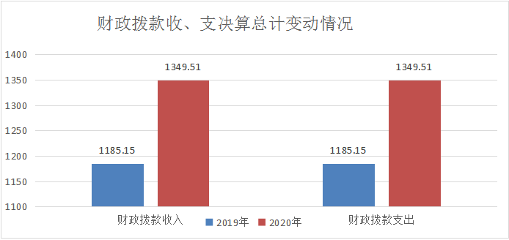

（图4：财政拨款收、支决算总计变动情况）

五、一般公共预算财政拨款支出决算情况说明

（一）一般公共预算财政拨款支出决算总体情况
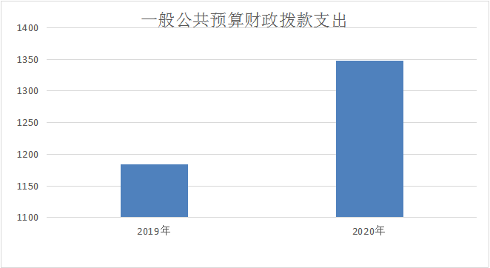
2020年一般公共预算财政拨款支出1348.51万元，占本年支出合计的100%。与2019年相比，一般公共预算财政拨款增加164.31万元，增长13.86%。主要变动原因是学生、教职工增多，收入费用略微增加。

（图5：一般公共预算财政拨款支出决算变动情况）

（二）一般公共预算财政拨款支出决算结构情况
2020年一般公共预算财政拨款支出1348.51万元，主要用于以下方面:一般公共服务（类）支出0万元，占0%；教育支出（类）988.41万元，占73.3%；科学技术（类）支出0万元，占0%；文化旅游体育与传媒（类）支出0万元，占0%；社会保障和就业（类）支出156.85万元，占11.63%；卫生健康支出74.8万元，占5.55%；住房保障支出128.45万元，占9.52%。
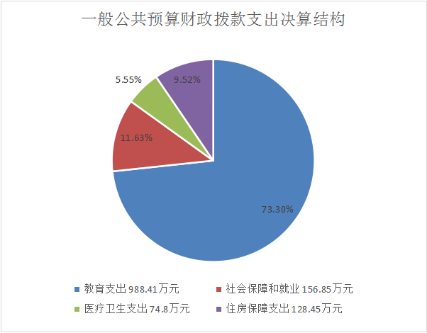

（图6：一般公共预算财政拨款支出决算结构）

（三）一般公共预算财政拨款支出决算具体情况

2020年一般公共预算支出决算数为1348.51，完成预算99.93%。其中：
1.一般公共服务: 支出决算为0万元，完成预算0%。
2.教育（类）205（款）02（项）: 支出决算为988.41万元，完成预算99.89%。
3.科学技术: 支出决算为0万元，完成预算0%。
4.文化旅游体育与传媒: 支出决算为0万元，完成预算0%。
5.社会保障和就业（类）208（款）05（项）: 支出决算为156.85万元，完成预算100%。
6.卫生健康（类）210（款）10（项）:支出决算为74.8万元，完成预算100%。
7.住房和保障（类）221（款）02（项）:支出决算为128.45万元，完成预算100%

六、一般公共预算财政拨款基本支出决算情况说明
2020年一般公共预算财政拨款基本支出1347.97万元，其中：
人员经费1272.16万元，主要包括：基本工资、津贴补贴、奖金、伙食补助费、绩效工资、机关事业单位基本养老保险缴费、职业年金缴费、其他社会保障缴费、其他工资福利支出、离休费、退休费、抚恤金、生活补助、医疗费补助、奖励金、住房公积金、其他对个人和家庭的补助支出等。
日常公用经费75.81万元，主要包括：办公费、印刷费、咨询费、手续费、水费、电费、邮电费、取暖费、物业管理费、差旅费、因公出国（境）费用、维修（护）费、租赁费、会议费、培训费、公务接待费、劳务费、委托业务费、工会经费、福利费、公务用车运行维护费、其他交通费、税金及附加费用、其他商品和服务支出、办公设备购置、专用设备购置、信息网络及软件购置更新、其他资本性支出等。

七、“三公”经费财政拨款支出决算情况说明

（一）“三公”经费财政拨款支出决算总体情况说明
2020年“三公”经费财政拨款支出决算为0万元，完成预算0%。

（二）“三公”经费财政拨款支出决算具体情况说明
2020年“三公”经费财政拨款支出决算中，因公出国（境）费支出决算0万元，占0%；公务用车购置及运行维护费支出决算0万元，占0%；公务接待费支出决算0万元，占0%。具体情况如下：
1.因公出国（境）经费支出0万元，完成预算0%。全年安排因公出国（境）团组0次，出国（境）0人。因公出国（境）支出决算比2019年增加/减少0万元，增长/下降0%。
2.公务用车购置及运行维护费支出0万元,完成预算0%。公务用车购置及运行维护费支出决算比2019年增加/减少0万元，增长/下降0%。
其中：公务用车购置支出0万元。全年按规定更新购置公务用车0辆，其中：轿车0辆、金额0万元，越野车0辆、金额0万元，载客汽车0辆、金额0万元。截至2020年12月底，单位共有公务用车0辆，其中：轿车0辆、越野车0辆、载客汽车0辆。
公务用车运行维护费支出0万元。
3.公务接待费支出0万元，完成预算0%。公务接待费支出决算比2019年增加/减少0万元，增长/下降0%。其中：
国内公务接待支出0万元。国内公务接待0批次，0人次（不包括陪同人员），共计支出0万元。
外事接待支出0万元，外事接待0批次，0人，共计支出0万元。

八、政府性基金预算支出决算情况说明
2020年政府性基金预算拨款支出0万元。

- 国有资本经营预算支出决算情况说明
2020年国有资本经营预算拨款支出0万元。

十、其他重要事项的情况说明

（一）机关运行经费支出情况
2020年，机关运行经费支出0万元，比2019年增加/减少0万元，增长/下降0%。

（二）政府采购支出情况
2020年，25小政府采购支出总额0万元，其中：政府采购货物支出0万元、政府采购工程支出0万元、政府采购服务支出0万元。授予中小企业合同金额0万元，占政府采购支出总额的0%，其中：授予小微企业合同金额0万元，占政府采购支出总额的0%。

（三）国有资产占有使用情况
截至2020年12月31日，25小共有车辆0辆，其中：主要领导干部用车0辆、机要通信用车0辆、应急保障用车0辆、其他用车0*辆，单价50万元以上通用设备,0台（套），单价100万元以上专用设备0台（套）。

（四）预算绩效管理情况。
根据预算绩效管理要求，本校在年初预算编制阶段，组织对上年结转结余SN712800408-2018年市级民族教育发展十年行动计划项目及资金（运动场维修）项目开展了预算事前绩效评估，对上年结转结余SN712800408-2018年市级民族教育发展十年行动计划项目及资金（运动场维修）项目编制了绩效目标，预算执行过程中，选取上年结转结余SN712800408-2018年市级民族教育发展十年行动计划项目及资金（运动场维修）项目开展绩效监控，年终执行完毕后，对上年结转结余SN712800408-2018年市级民族教育发展十年行动计划项目及资金（运动场维修）项目开展了绩效目标完成情况自评。
本部门按要求对2020年部门整体支出开展绩效自评，本部门还自行组织了上年结转结余SN712800409-2018年第二批市级财政教育资金（优质学校与薄弱学校结对帮扶专项）项目支出绩效评价，从评价情况来看2020年项目已完成，资金已结算支付；年初预算1280042020001-2020年度第一批市级财政教育资金-优质学校与薄弱学校结对帮扶专项经费1.00万元，2020年未使用，因为结对帮扶学校希望支援打印机，属政府采购项目，结果政府采购时间来不及，操作流程未完成，该项目在2020年度未完成，资金结转至下年。
1.项目绩效目标完成情况。
年初预算1280042020001-2020年度第一批市级财政教育资金-优质学校与薄弱学校结对帮扶专项经费1.00万元，2020年使用0万元；
上年结转结余SN712800408-2018年市级民族教育发展十年行动计划项目及资金（运动场维修）0.30万元，2020年项目已完成，资金已结算支付；
上年结转结余SN712800409-2018年第二批市级财政教育资金（优质学校与薄弱学校结对帮扶专项）0.23万元，2020年项目已完成，资金已结算支付。
（1）年初预算1280042020001-2020年度第一批市级财政教育资金-优质学校与薄弱学校结对帮扶项目绩效目标完成情况综述。项目全年预算数1.00万元，执行数为0万元，完成预算的0%。因为结对帮扶学校希望支援打印机，属政府采购项目，结果政府采购时间来不及，操作流程未完成，该项目在2020年度未完成，资金结转至下年。
（2）上年结转结余SN712800408-2018年市级民族教育发展十年行动计划项目及资金（运动场维修）项目绩效目标完成情况综述。项目全年预算数0.30万元，执行数为0.30万元，完成预算的100%。通过项目实施，提高了学校运动场地使用安全性，有力地促进了学校高效正常地运转。
（3）上年结转结余SN712800409-2018年第二批市级财政教育资金（优质学校与薄弱学校结对帮扶专项）项目绩效目标完成情况综述。项目全年预算数0.23万元，执行数为0.23万元，完成预算的100%。通过项目实施，有力支持结对帮扶薄弱学校，促进了结对帮扶薄弱学校的共同发展。
项目绩效目标完成情况表
(2020年度)
项目名称 |  |  | 1280042020001-2020年度第一批市级财政教育资金-优质学校与薄弱学校结对帮扶专项经费
预算单位 |  |  | 攀枝花市第十八小学校
预算执行情况(万元) | 预算数: |  | 1.53 | 执行数: | 0.53
预算执行情况(万元) | 其中-财政拨款: |  | 1.53 | 其中-财政拨款: | 0.53
预算执行情况(万元) | 其它资金: |  |  | 其它资金:
年度目标完成情况 | 预期目标 |  |  | 实际完成目标
年度目标完成情况 | 支持结对帮扶薄弱学校共同发展 |  |  | 支持结对帮扶薄弱学校，促进了结对帮扶薄弱学校与我校的共同发展
绩效指标完成情况 | 一级指标 | 二级指标 | 三级指标 | 预期指标值(包含数字及文字描述) | 实际完成指标值(包含数字及文字描述)
绩效指标完成情况 | 项目完成指标 | 成本指标 | 指标1：1280042020001-2020年度第一批市级财政教育资金-优质学校与薄弱学校结对帮扶专项资金 | 支持结对帮扶薄弱学校共同发展，资金为1.00万元 | 因为结对帮扶学校希望支援打印机，属政府采购项目，结果政府采购时间来不及，操作流程未完成，该项目在2020年度未完成，资金结转至下年
绩效指标完成情况 | 项目完成指标 | 成本指标 | 指标:2： SN712800408-2018年市级民族教育发展十年行动计划项目及资金（运动场维修） | 完成运动场维修，资金为0.30万元 | 通过项目实施，提高了学校运动场地使用安全性，有力地促进了学校高效正常地运转。
绩效指标完成情况 | 项目完成指标 | 成本指标 | 指标3： SN712800409-2018年第二批市级财政教育资金（优质学校与薄弱学校结对帮扶专项） | 支持结对帮扶薄弱学校共同发展，资金为0.23万元 | 通过支持结对帮扶薄弱学校，促进了结对帮扶薄弱学校与我校的共同发展
绩效指标完成情况 | 效益指标 | 经济效益指标 | 指标1：发展教育事业 | 为基础教育发展支出贡献 | 为基础教育发展支出贡献
绩效指标完成情况 | 效益指标 | 社会效益指标 | 指标1：服务地方 | 服务地方不断加强 | 服务地方不断加强
绩效指标完成情况 | 效益指标 | 可持续指标 | 指标1：教育可持续发展 | 大力发展教育可持续发展 | 教育可持续发展得到加强
绩效指标完成情况 | 满意度指标 | 服务对象没满意度指标 | 指标1：让社会、学生、教师满意 | 90% | 95%
2.部门绩效评价结果。
本部门按要求对2020年部门整体支出绩效评价情况开展自评，《攀枝花市第十八小学校 2020年部门整体支出绩效评价报告》见附件（附件1）。
本部门自行组织对1280042020001-2020年度第一批市级财政教育资金-优质学校与薄弱学校结对帮扶项目、SN712800408-2018年市级民族教育发展十年行动计划项目及资金（运动场维修）项目、SN712800409-2018年第二批市级财政教育资金（优质学校与薄弱学校结对帮扶专项）项目开展了绩效评价，《攀枝花市第十八小学校项目2020年绩效评价报告》见附件（附件2）。

- 名词解释

1.财政拨款收入：指单位从同级财政部门取得的财政预算资金。
2.事业收入：指事业单位开展专业业务活动及辅助活动取得的收入。
3.经营收入：指事业单位在专业业务活动及其辅助活动之外开展非独立核算经营活动取得的收入。
4.其他收入：指单位取得的除上述收入以外的各项收入。
5.用事业基金弥补收支差额：指事业单位在当年的财政拨款收入、事业收入、经营收入、其他收入不足以安排当年支出的情况下，使用以前年度积累的事业基金（事业单位当年收支相抵后按国家规定提取、用于弥补以后年度收支差额的基金）弥补本年度收支缺口的资金。
6.年初结转和结余：指以前年度尚未完成、结转到本年按有关规定继续使用的资金。
7.结余分配：指事业单位按照事业单位会计制度的规定从非财政补助结余中分配的事业基金和职工福利基金等。
8、年末结转和结余：指单位按有关规定结转到下年或以后年度继续使用的资金。
9.一般公共服务（类）（款）（项）。
10.外交（类）（款）（项）。
11.公共安全（类）（款）（项）。
12.教育（类）205（款）02（项）02：指反映各部门举办的小学教育支出。政府各部门对社会中介组织等举办的小学的资助，如各类捐赠、补贴等，也在本科目中反映。
13.教育（类）205（款）02（项）03：指反映各部门举办的初中教育支出。政府各部门对社会中介组织等举办的初中教育的资助，如各类捐赠、补贴等，也在本科目中反映
14.科学技术（类）（款）（项）。
15.文化体育与传媒（类）（款）（项）。
16.社会保障和就业（类）208（款）05（项）05：指反映机关事业单位实施养老保险制度由单位缴纳的基本养老保险费支出。
17.社会保障和就业（类）208（款）05（项）06：指反映机关事业单位实施养老保险制度由单位实际缴纳的职业年金支出。
18.医疗卫生与计划生育（类）210（款）11（项）02：指反映财政部门集中安排的事业单位基本医疗保险缴纳经费，未参加医疗保险的事业单位的公费医疗经费，按国家规定享受离休人员的医疗经费。
19.医疗卫生与计划生育（类）210（款）11（项）03：指反映财政部门集中安排的公务员医疗补助经费。
20.节能环保（类）（款）（项）。
21.城乡社区（类）（款）（项）。
22.农林水（类）（款）（项）。
23.交通运输（类）（款）（项）。
24.资源勘探信息等（类）（款）（项）。
25.商业服务业（类）（款）（项）。
26.金融（类）（款）（项）。
27.国土海洋气象等（类）（款）（项）。
28.住房保障（类）221（款）02（项）01：指反映行政事业单位按人力资源和社会保障部、财政部规定的基本工资和津贴补贴以及规定比例为职工缴纳的住房公积金。
29.粮油物资储备（类）（款）（项）。
30.基本支出：指为保障机构正常运转、完成日常工作任务而发生的人员支出和公用支出。
31.项目支出：指在基本支出之外为完成特定行政任务和事业发展目标所发生的支出。
32.经营支出：指事业单位在专业业务活动及其辅助活动之外开展非独立核算经营活动发生的支出。
33.“三公”经费：指部门用财政拨款安排的因公出国（境）费、公务用车购置及运行费和公务接待费。其中，因公出国（境）费反映单位公务出国（境）的国际旅费、国外城市间交通费、住宿费、伙食费、培训费、公杂费等支出；公务用车购置及运行费反映单位公务用车车辆购置支出（含车辆购置税）及租用费、燃料费、维修费、过路过桥费、保险费等支出；公务接待费反映单位按规定开支的各类公务接待（含外宾接待）支出。
34.机关运行经费：为保障行政单位（含参照公务员法管理的事业单位）运行用于购买货物和服务的各项资金，包括办公及印刷费、邮电费、差旅费、会议费、福利费、日常维修费、专用材料及一般设备购置费、办公用房水电费、办公用房取暖费、办公用房物业管理费、公务用车运行维护费以及其他费用。

第四部分 附件

附件1

攀枝花市第十八小学校
2020年部门整体支出绩效评价报告

一、部门（单位）概况
（一）机构组成：
我校是西区财政全额拨款的1个事业单位，属一级预算单位，无下属二级预算单位；
（二）机构职能
部门的基本职能是实施小学义务教育，促进基础教育发展。小学学历教育（相关社会服务）。学校应研究拟定全校教育发展战略法，贯彻执行党和国家的教育方针、政策、法规，贯彻区教体局的行政规章制度；研究拟定学校发展规划和年度计划，组织实施教育体制和办学体制改革，组织开展本校的教育教学科研和教育教学改革，科研兴教，科研兴校。负责对本校教育教学业务的具体管理，负责教育教学管理及教研教改工作，全力推进素质教育实施；管理学校基础教育工作，确保普及九年义务教育工作成果；管理学校教育经费，执行财务管理制度；负责和指导学校教职工的思想政治工作，规划学校品德教育、体育卫生教育、艺术教育和国防安全教育工作。
学校职能部门有：教科室、教务处、学科组、德育处、总务处、党政办、共青团、工会、安全办公室。
（三）人员概况
2020年经区编办审核编制为72人，上年末实有83人， 2020年12月末实有86人（主要增加原因是由于人员调入），其中专业技术副高级11人,中级35人，初级39人，管理岗八级1人；2020年末退休事业人员共29人；2020年有教学班28个，在校学生1209人。
二、部门财政资金收支情况
（一）部门财政资金收入情况。
2020年预算安排1348.97万元（其中工资福利1226.92万元，商品和服务75.81万元，对个人和家庭的补助45.24万元），其中用于教育支出988.41万元，社会保障和就业支出156.85万元，卫生健康支出74.81万元，住房保障支出128.45万元。
（二） 部门财政资金支出情况
攀枝花市第十八小学校2020年一般财政拨款收入为1348.97万元，较上年1185.34万元增加163.63万元，增加13.80%；2020年支出为1349.83万元，较上年1184.20增加165.63万元，增加13.98%。具体增长原因为2020年学生人数增加，教师工资上涨，学校公用经三、部门整体预算绩效管理情况
（一）部门预算管理。
2020年我校及时、准确完成预算编制。预算执行情况良好，支出管理规范，无不良记录及违规违纪行为。财务管理制度较为完善，会计核算和账务处理较规范，会计资料完整，保障了全校基本运行和日常工作正常开展需要，项目支出均按实施方案要求进行，无违规记录等情况。
（二）结果应用情况。
2020年我单位部门预算绩效目标完成较好。
为强化财政绩效预算管理，对绩效目标实现程度和预算执行进度实行“双监控”，发现问题及时纠正，确保绩效目标按期保质实现，我校开展事中监控工作。
我校绩效情况公开及时，且公开内容详细，绩效监控情况完善不佳，后面会努力改善，做到绩效目标、绩效监控、绩效评价全方位且及时的信息公开。
近几年，教育督导检查和教育教学质量均名列西区前茅。学校先后被评为国家青少年普法教育先进单位、全国优秀家长学校示范基地、全国规范化家长学校，省级绿色学校、省级文明校园、省级巾帼文明岗、省级校园足球布点学校，市级校风示范学校、市依法治校示范学校、市级示范性学校、市级德育管理先进集体等荣誉称号。
四、评价结论及建议
我校内部评价小组站在客观公正的角度，对我校2020年整体支出做出了较为准确细致的评价：2020年我校及时、准确完成预算编制。预算执行情况良好，支出管理规范，无不良记录及违规违纪行为。财务管理制度较为完善，会计核算和账务处理较规范，会计资料完整，保障了全校基本运行和日常工作正常开展需要，项目支出均按实施方案要求进行，部门职责任务顺利完成，综上评价情况，总体得分良好，综合得分95分。
（二）存在问题。
1. 绩效目标设立不够明确、细化和量化。
2. 资金使用效益有待进一步提高。
（三）改进建议。
1.重视单位预算编制工作，逐项做出预算计划，预算合理、不留缺口、不留空项。
2.提高预算业务水平，注重评价质量。部门整体绩效评价工作是一项长期性的工作，专业性强，工作量大，建议财政部门进一步加强开展部门领导及经办人员相关的政策、业务工作培训，组织开展部门之间、单位之间的经验交流，切实推进绩效评价工作的开展。
3.预算资金分析常态化，定期做好预算支出分析，做好部门整体支出预算评价工作。

附件2

攀枝花市第十八小学校
项目2020年绩效评价报告

一、项目概况
（一）项目基本情况。
1．说明项目主管部门在该项目管理中的职能。
制定资金使用计划和方案，良好完成专项资金的使用工作。
2．项目立项、资金申报的依据。
由上级部门及西区财政局统一进行。
1.资金管理办法制定情况，资金支持具体项目的条件、范围与支持方式概况。
我校已出台专项资金管理办法，为专项资金使用提供了条件、范围与支持方式。
2.资金分配的原则及考虑因素。
专项资金全部用于专项支出，专款专用，因为结对帮扶学校希望支援打印机，尽量考虑满足对方需求。
（二）项目绩效目标。
1．项目主要内容。
优质学校与薄弱学校结对帮扶专项工作
2.项目应实现的具体绩效目标，包括目标的量化、细化情况以及项目实施进度计划等。
目标的量化：将1万元专项经费全部投入帮扶工作
细化情况：a、安排专人负责此专项工作；b、校领导讨论专项经费使用细则；c、由校领导带队前往帮扶学校开展帮扶工作，将帮扶物资全部送抵帮扶学校。
3.分析评价申报内容是否与实际相符，申报目标是否合理可行。
4.我校分析评价申报内容是与实际相符，申报目标是合理可行的。
（三）项目自评步骤及方法。
我校采用自评为先，共评为主的项目绩效评价方式
二、项目资金申报及使用情况
（一）项目资金申报及批复情况。
由上级部门及西区财政局统一进行。
（二）资金计划、到位及使用情况（可用表格形式反映）。
1．资金计划。我校计划将全部专项资金投入对口帮扶学校。
2．资金到位。汇总统计截止评价时点该项目全省资金到位情况。优质学校与薄弱学校结对帮扶专项资金1.23万元已全部到位。
3．资金使用。
年初预算1280042020001-2020年度第一批市级财政教育资金-优质学校与薄弱学校结对帮扶专项经费1.00万元，2020年使用0万元，因为结对帮扶学校希望支援打印机，属政府采购项目，结果政府采购时间来不及，操作流程未完成，该项目在2020年度未完成，资金结转至下年。
上年结转结余SN712800408-2018年市级民族教育发展十年行动计划项目及资金（运动场维修）0.30万元，2020年项目已完成，资金已结算支付；
上年结转结余SN712800409-2018年第二批市级财政教育资金（优质学校与薄弱学校结对帮扶专项）0.23万元，2020年项目已完成，资金已结算支付。
（三）项目财务管理情况。
我校总体评价项目财务管理制度健全，严格执行财务管理制度，账务处理及时，会计核算规范。
三、项目实施及管理情况
（一）项目组织架构及实施流程。
目标的量化：将1万元专项经费全部投入帮扶工作
细化情况：a、安排专人负责此专项工作；b、校领导讨论专项经费使用细则；c、由校领导带队前往帮扶学校开展帮扶工作，将帮扶物资全部送抵帮扶学校。
项目管理情况。安排专人负责此专项工作，管理情况良好。
（三）项目监管情况。由校领导主抓，加强项目管理监管手段、监管程序、监管工作等。
四、项目绩效情况
（一）项目完成情况。
年初预算1280042020001-2020年度第一批市级财政教育资金-优质学校与薄弱学校结对帮扶专项经费1.00万元，2020年使用0万元；
上年结转结余SN712800408-2018年市级民族教育发展十年行动计划项目及资金（运动场维修）0.30万元，2020年项目已完成，资金已结算支付；
上年结转结余SN712800409-2018年第二批市级财政教育资金（优质学校与薄弱学校结对帮扶专项）0.23万元，2020年项目已完成，资金已结算支付。
（二）项目效益情况。
年初预算1280042020001-2020年度第一批市级财政教育资金-优质学校与薄弱学校结对帮扶项目绩效目标完成情况综述。项目全年预算数1.00万元，执行数为0万元，完成预算的0%。因为结对帮扶学校希望支援打印机，属政府采购项目，结果政府采购时间来不及，操作流程未完成，该项目在2020年度未完成，资金结转至下年；上年结转结余SN712800408-2018年市级民族教育发展十年行动计划项目及资金（运动场维修）项目绩效目标完成情况综述。项目全年预算数0.30万元，执行数为0.30万元，完成预算的100%。通过项目实施，提高了学校运动场地使用安全性，有力地促进了学校高效正常地运转；上年结转结余SN712800409-2018年第二批市级财政教育资金（优质学校与薄弱学校结对帮扶专项）项目绩效目标完成情况综述。项目全年预算数0.23万元，执行数为0.23万元，完成预算的100%。通过项目实施，有力支持结对帮扶薄弱学校，促进了结对帮扶薄弱学校的共同发展。
五、评价结论及建议
（一）评价结论。
我校帮扶工作完成良好，赢得了较好的社会口碑，将在下一年度中把此次工作经验运用到其他专项工作上。
（二）存在的问题。
无
（三）相关建议。
无

第五部分 附表

一、收入支出决算总表

二、收入决算表

三、支出决算表

四、财政拨款收入支出决算总表

五、财政拨款支出决算明细表

六、一般公共预算财政拨款支出决算表

七、一般公共预算财政拨款支出决算明细表

八、一般公共预算财政拨款基本支出决算表

九、一般公共预算财政拨款项目支出决算表

十、一般公共预算财政拨款“三公”经费支出决算表

十一、政府性基金预算财政拨款收入支出决算表

十二、政府性基金预算财政拨款“三公”经费支出决算表

十三、国有资本经营预算财政拨款收入支出决算表
十四、国有资本经营预算财政拨款支出决算表

